1. Сделайте первичную диагностику репутации выбранного Вами объекта.

Проведем диагностику бренда, в качестве объекта выберем компанию «NL».
Сайт компании - http://nlstar.com/ - международная компания, которая предлагает товары ежедневного потребления и возможности самостоятельно зарабатывать.
1. Введем в поисковиках название компании. Результат представлен на рисунке 1, 2
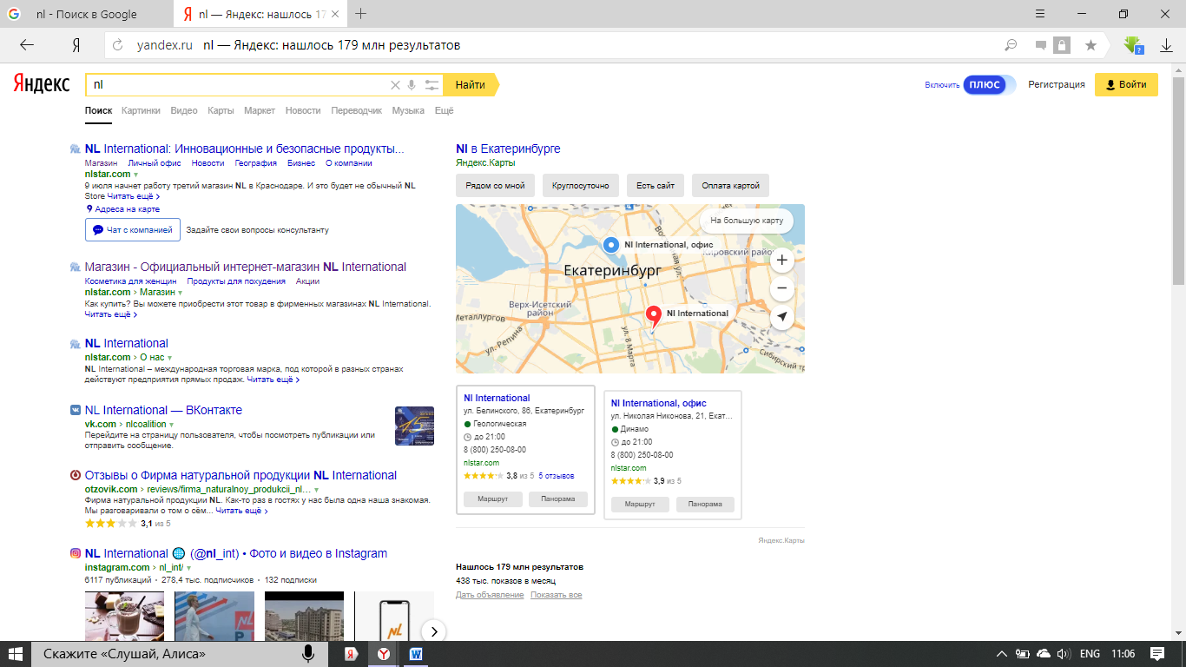

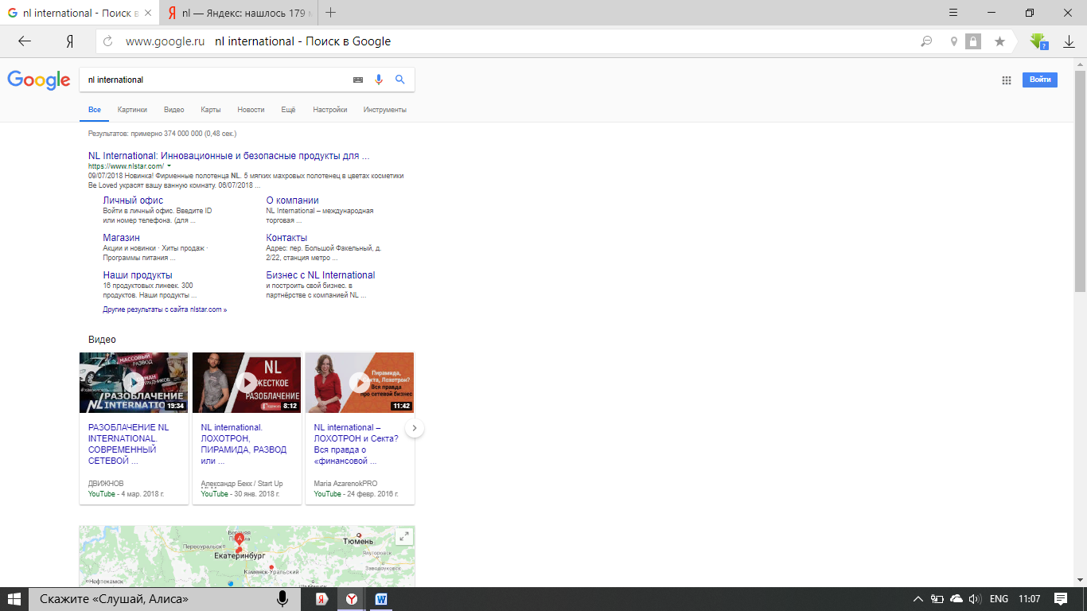

В первом случае в Яндексе выдается общая информация о компании, в целом всё хорошо. В Гугл введя этот же запрос, уже сразу выдается помимо информации о компании ссылки на компрометирующие видео (Разоблачение, Секта, «Развод», Пирамида и т.д.). Но в первом и втором случаях представлена ссылка на официальный сайт компании в самом первом результате поисковиков. По версии Яндекс, запрос в месяц о компании «NL» составил 438 тыс. показов в месяц.

Введем в поисковик фразу «Отзывы NL». Результаты представлены на рисунках 3, 4
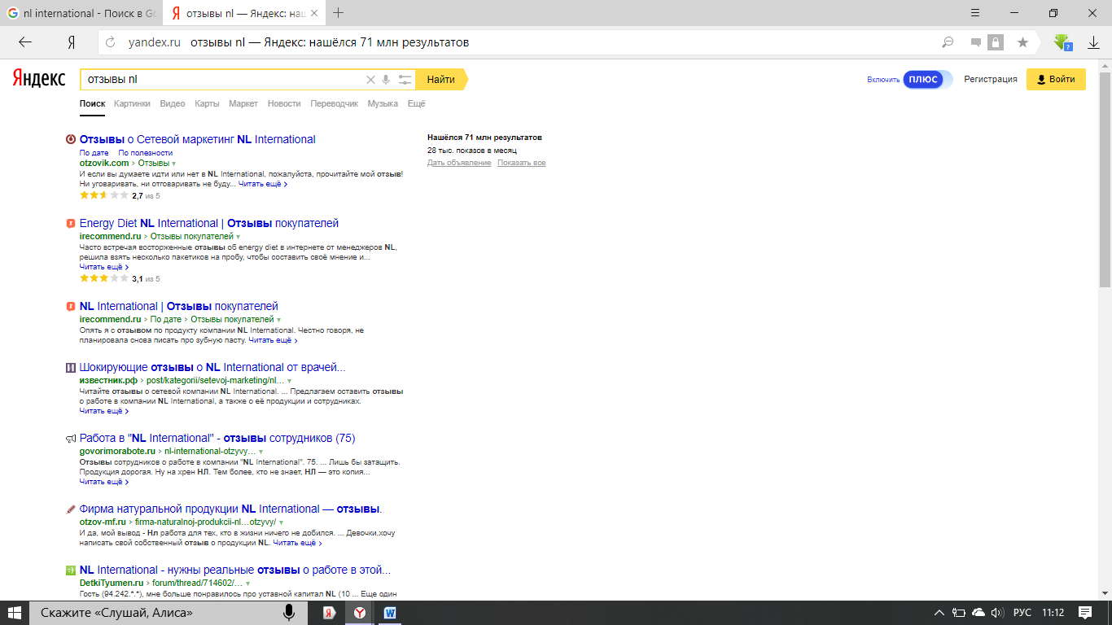
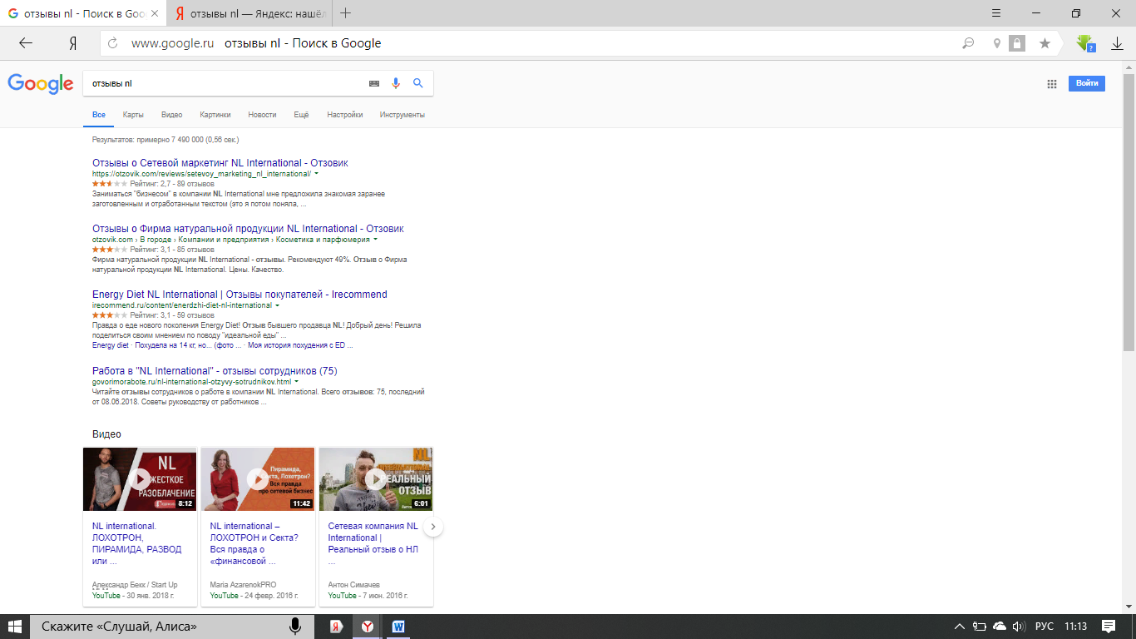

Видим, что при этом запросе ссылка на официальный сайт компании отсутствует. При этом по версии Яндекс отзывы составили 28 тыс. показов в месяц, что в несколько порядком меньше. Спрос на репутационный запрос не такой большой.
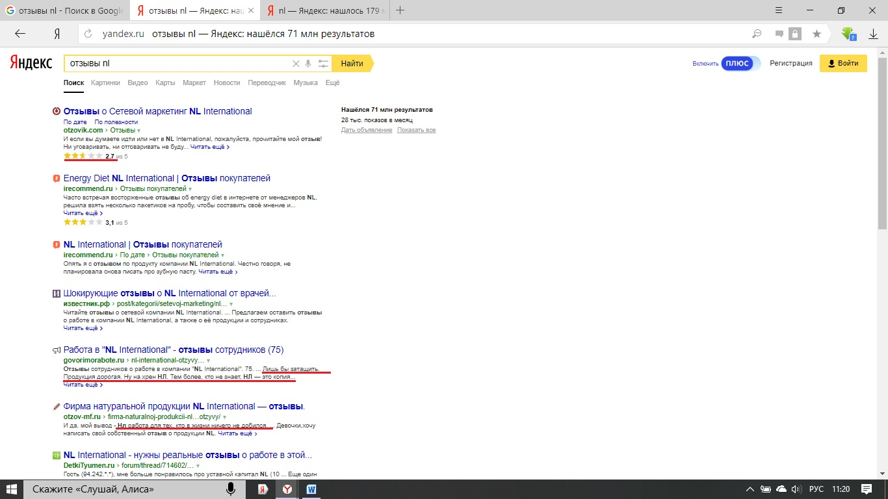При этом выделяются слова, которые можно трактовать как негатив, подчеркнуты красным цветом.

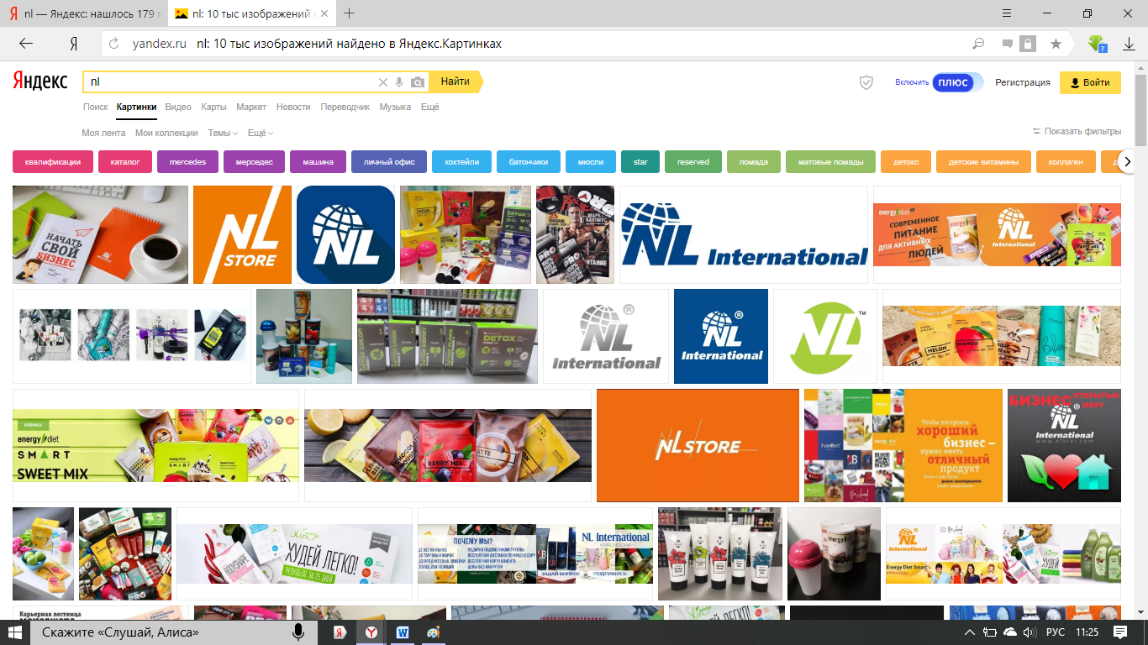
Проведем анализ по картинкам:

В результате видим, что всё очень красиво, красочно, представлены логотипы и продукция компании. Нет никаких картинок, отображающих юмор, негатив и др.

Проведем сравнительный анализ компании с конкурентами, к примеру, возьмем компанию AMWAY. В сравнении с «NL», где показ составил 438 тыс. показов в месяц.

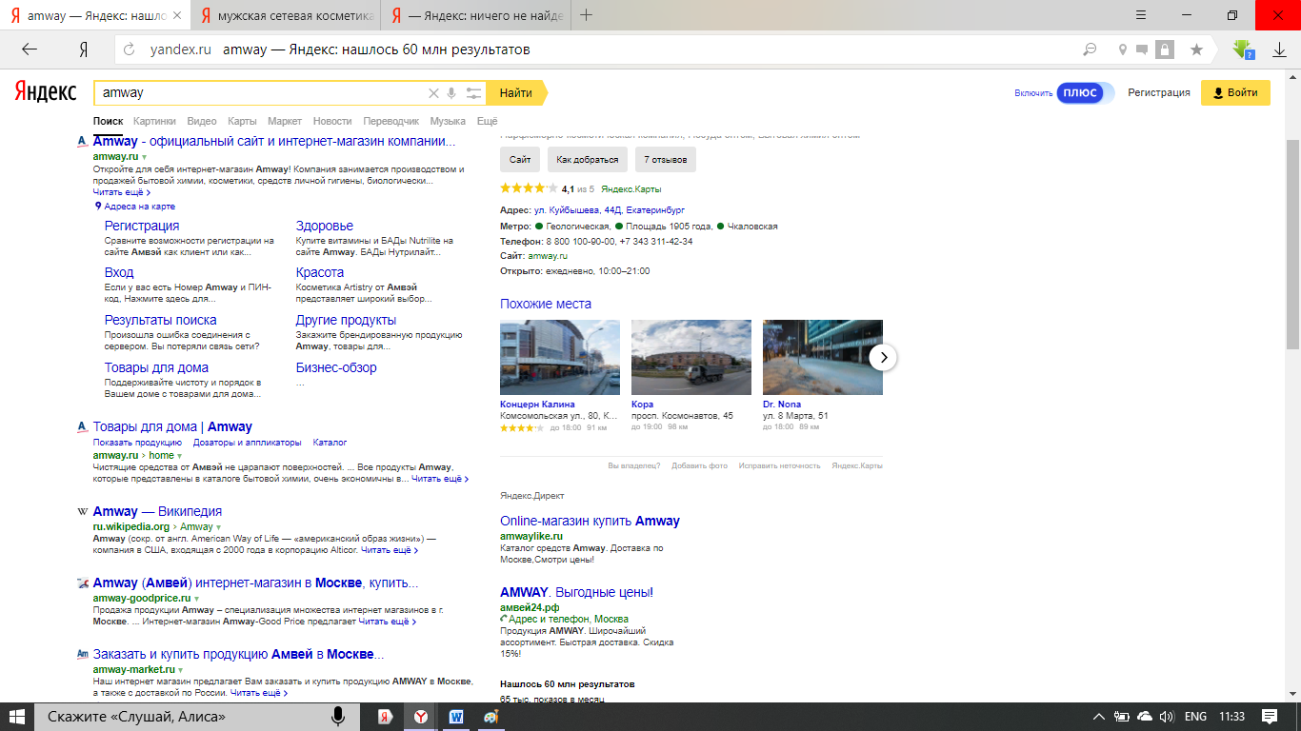

По данным Яндекса у компании AMWAY 65 тыс. показов в месяц.
Используем систему Яндекс-блог для дальнейшего сравнительного анализа.

Возьмем информацию компании, которую упоминают за сутки. В итоге:
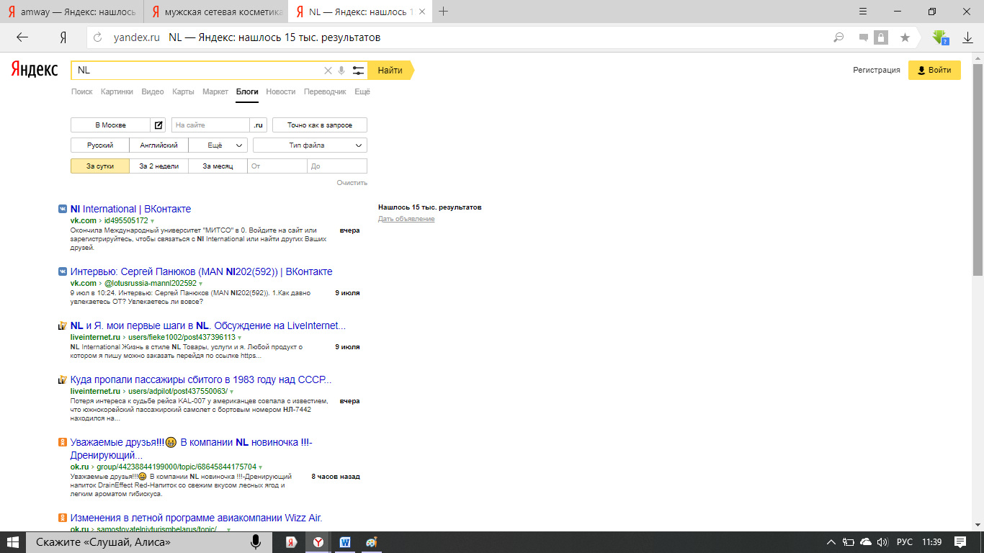
Нашлось 15 тысяч результатов по компании NL.
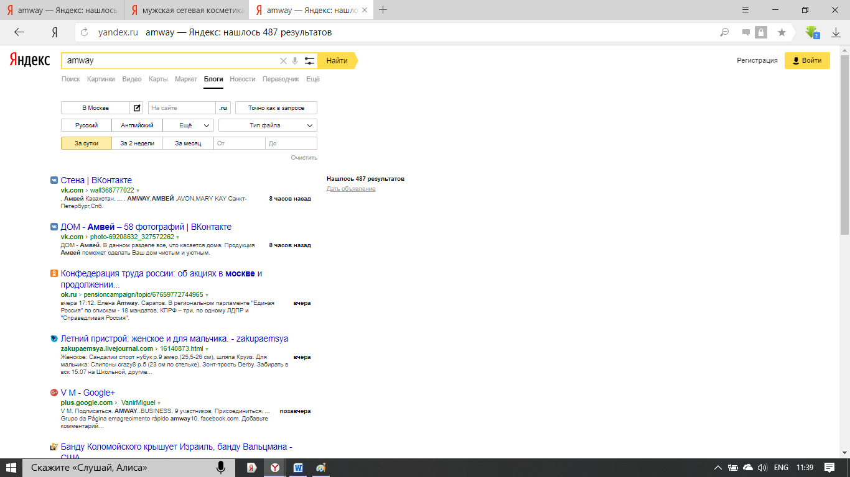
И 487 результатов у компании-конкурента.
Что говорит о том, что наша компания имеет намного больше преимуществ и гораздо чаще упоминается у пользователей интернета и сообщения носят более конструктивный порядок и полезную информацию.

Проведем анализ репутации при помощи сети «Instagram». Для этого посмотрим результаты, которые выдаются при хэштеге #NL

В результате видим огромное количество результатов 3 101 643 публикации. Пройдемся по некоторым из них.
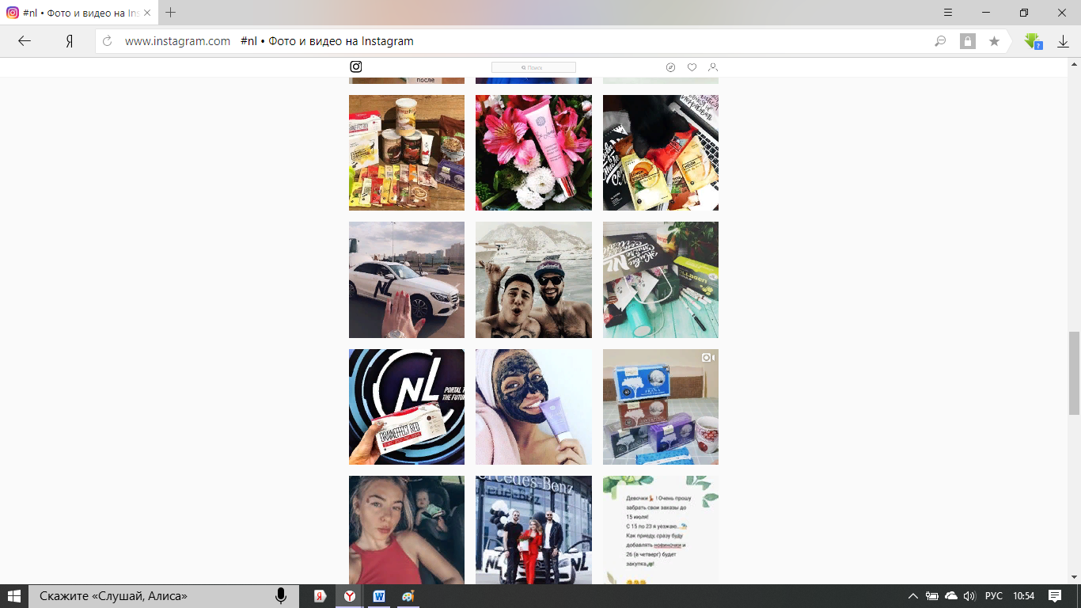
Видим, что в основном фотографии связаны с работой, что люди получают от этой косметики, положительные эмоции и посты, что хочется присоединиться в эту команду. Негативные отзывы о компании достаточно трудно найти в общей массе, что говорит, что в данной социальной сети компания имеет достаточно хорошую репутацию и правильные подходы к работе. Можно без проблем получить информацию о новинках, акциях и результатов, которые добиваются люди в компании. Пролистав достаточную часть публикаций, встретилось всего парочка, не связанных с компанией, но и эти не несли в себе никакого негатива, просто аббревиатура была связана с похожим сокращением.
Проверим репутацию по Яндекс картам.
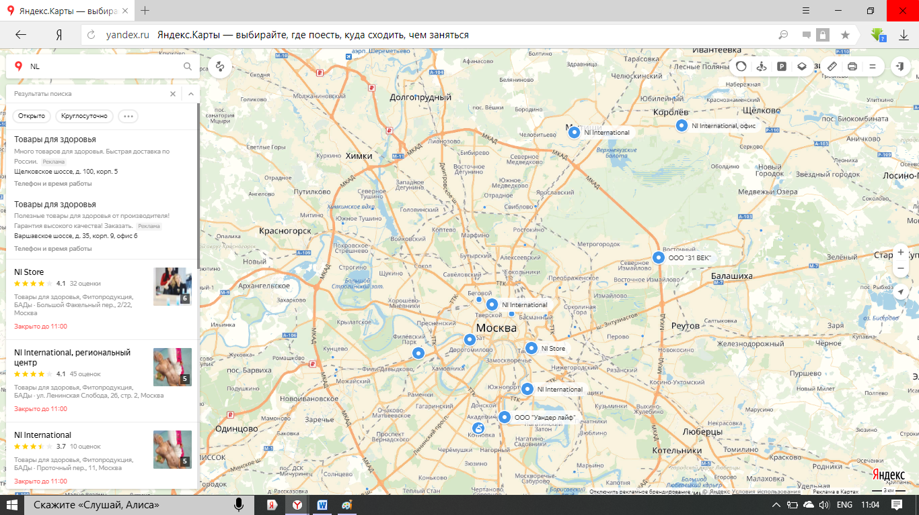
На карте отмечены места, где располагаются офисы компании в г. Москва. Здесь же приведены отзывы и рейтинг этих точек. Из этого мы видим, что в среднем оценка достаточно неплохая и выше среднего значения.
Вот одни из отзывов на точку компании:

Если мы введем в Яндекс поисковике отзывы об NL, то увидим, о чем именно люди хотят узнать отзывы, о какой категории продукта.
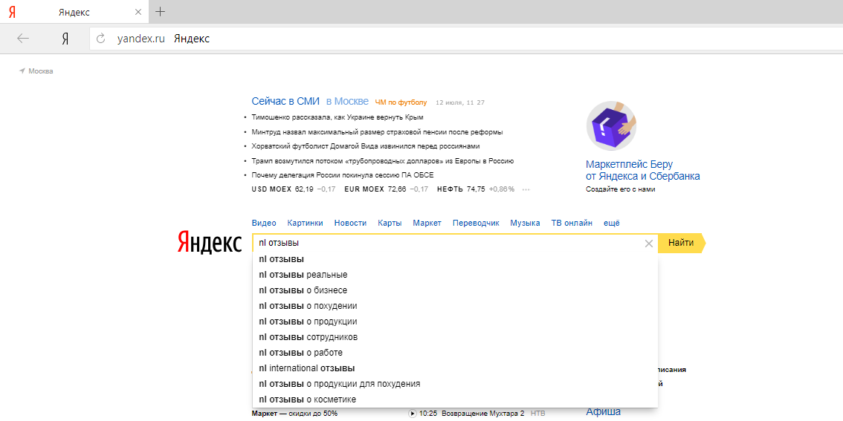

Это поможет компании следить за тем, чему больше нужно уделять внимания. В нашем случае это продукция, бизнес, сотрудники. Компания выступает в роли работодателя, но при этом занимается собственным производством.
Таким образом, в результате проведенной работы можно сделать следующие выводы о репутации компании «NL»:
1. Компания достаточно часто упоминается в поисковых запросах и находится «на языке» у пользователей сети интернет.
2. Компания имеет свой собственный сайт, группы в сети ВКонтакте, страницу в Инстаграм и др. социальных сетях, что позволяет раскручивать и продвигать свою продукцию.
3. Компании необходимо обратить на сайты, где люди оставляют свои отзывы, потому что ситуация желает оставлять лучшего мнения.
4. В целом про компанию ясно и четко описано, можно без проблем найти интересующую информацию для потребителя.
Компания NL зарекомендовала себя, как успешная и пользующаяся спросом на рынке превосходя конкурентов, работающих в аналогичном сегменте рынка.

